Методическая разработка урока
Автор: Провоторова Алла борисовна, учитель информатики МКОУ «Тресоруковская СОШ»
Тема урока: «Исполнитель Робот. Первое знакомство».
Раздел программы: «Алгоритмика».
Предмет: информатика и ИКТ.
Класс: 7.
Тип урока: изучение нового материала.
Методы работы: словесные, наглядные, практические.
Формы работы: индивидуальная; коллективная; групповая

Оборудование: интерактивная доска, мультимедийный проектор, компьютеры,
свободно распространяемое программное обеспечение «Исполнители» К. Полякова http://kpolyakov.narod.ru/school/robots/robots.htm
ЭОР:
- авторский видеоурок «Исполнитель Робот», содержащий звуковое сопровождение, анимацию, тест к уроку ;
- плакат «Управление и исполнители» http://metodist.lbz.ru/authors/informatika/3/files/eor6/posters/6-15-1-upravlenie-i-ispolniteli.jpg
- Задание и тест для домашнего задания http://metodist.lbz.ru/authors/informatika/3/flash/gl3/3.php (авторская мастерская Босовой Л.Л.)
Ресурсы ЕК ЦОР
- интерактивное задание «Алгоритм - К2» (N 193150)
http://files.school-collection.edu.ru/dlrstore/48135b4e-0caf-462c-983e-629fd5ea6df6/%5BNS-INF_2-02-06-08%5D_%5BIM_104%5D.swf
- интерактивное задание «Ветвление - 2.1» (N 193036)
http://files.school-collection.edu.ru/dlrstore/4ff93eba-9655-45b6-8246-04b7eeebd839/%5BNS-INF_4-01-01-02%5D_%5BIM_236%5D.swf
Цели урока:
Образовательные:
- расширить представления учащихся об исполнителях алгоритма;
- изучить исполнителя Робот, его среду и СКИ (систему команд исполнителя).
Развивающие:
- развитие навыков управления исполнителем Робот;
- развитие умения использовать полученные знания при составлении алгоритмов;
- развитие практических навыков работы в системе программирования КуМир;
- развитие навыков самостоятельной работы и познавательного интереса к предмету.
Воспитательные:
- воспитание информационной культуры учащихся.
Задачи урока:
- познакомить с формальным исполнителем Робот, его рабочей средой;
- изучить систему команд исполнителя Робот;
- научить учащихся управлять Роботом;
- развивать навыки составления алгоритмов для исполнителя Робот на алгоритмическом языке и в системе программирования;
- закрепить изученный материал;
- развитие практических навыков работы с компьютером.

План урока.
- Организационный момент (2 мин).
- Проверка домашнего задания (5-7 мин).
- Сообщение темы и цели урока (2 мин).
- Объяснение нового материала (6 мин).
- Закрепление изученного материала (12 - 14 мин).
- Домашнее задание. (1 мин).
- Практическая часть урока (10 мин).
- Выставление оценок (1 мин).
- Итог урока (2 мин).

Литература
- Босова Л. Л. Информатика и ИКТ: рабочая тетрадь для 7 класса. – М.: БИНОМ. Лаборатория знаний, 2011
- Босова Л. Л., Босова А. Ю. Уроки информатики в 5–7 классах: методическое пособие. – М.: БИНОМ. Лаборатория знаний, 2007.
- Поурочные разработки для 7 класса (4 четверть) – авторская мастерская Босовой Л.Л. (http://metodist.lbz.ru/authors/informatika/3/).

Конспект урока
Организационный момент
Приветствие учащихся;
  - Проверка посещаемости учащихся и отметка отсутствующих;
  - Проверка готовности учащихся к уроку.
Проверка домашнего задания.
1. Актуализация опорных знаний.
На прошлых уроках мы с вами познакомились с формальным исполнителем алгоритмов Чертежник, изучили его рабочую среду и научились управлять Чертежником. Повторим ранее изученный материал. Ответьте на вопросы:
2. Фронтальный опрос теории (плакат «Управление и исполнители»)
Дайте понятие алгоритма.
- Что такое исполнитель?
- Назовите типы исполнителей. (Формальный и неформальный).
- Приведите примеры неформальных исполнителей. (Человек, служебная собака и т. д.).
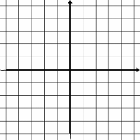
- Приведите примеры формальных исполнителей. (Компьютер, Чертежник).
Рис 1
- Охарактеризуйте исполнителя Чертежник (СКИ, рабочая среда).
3. Устное задание
Вопрос. Какую команду надо выполнить Чертёжнику, чтобы вернуться в исходную точку, из которой он начал движение? Варианты ответов:
1) сдвинь на вектор (–3, –6) 2) сдвинь на вектор (–6, 3)
3) сдвинь на вектор (-3, 6) 4) сдвинь на вектор (6, -3)
Задание можно выполнить устно или в рабочих тетрадях (не на печатной основе). В случае затруднения, можно вызвать одного учащегося к доске, который отметит пути передвижения Чертежника на рис.1 Правильный ответ: 3
В это время несколько уч-ся работают с интерактивным заданием за компьютерами из ЕК ЦОР
- интерактивное задание «Алгоритм - К2» (N 193150)
интерактивное задание «Ветвление - 2.1» (N 193036)
4. Проверка домашнего задания.
Задание в рабочей тетради №19 (а, б, в): два за компьютером (а, б), у остальных выборочно (визуально), просмотрев тетради у нескольких учеников.
Сообщение темы и цели урока
Сегодня на уроке мы познакомимся с исполнителем Робот, изучим его рабочую среду СКИ, научимся составлять алгоритмы для исполнителя Робот. Откройте рабочие тетради и запишите тему урока «Исполнитель Робот. Первое знакомство».

Теоретическая часть
1. Объяснение нового материала (авторский видеоурок, можно выключить звук и объяснять «вживую»)
№ | Скрин ресурса | Текст звукового сопровождения (краткий вариант»
2 | 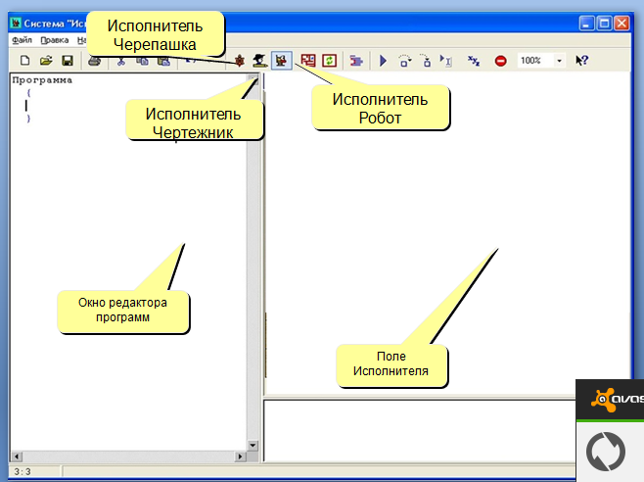 | Программа может работать с 3 исполнителями: исполнитель Робот, исполнитель Чертежник, исполнитель Черепаха. Мы будем работать с исполнителем Робот.  Поле исполнителя состоит из трех частей: вверху расположены кнопки панели инструментов, слева- окно редактора программы, справа – поле исполнителя.
 | 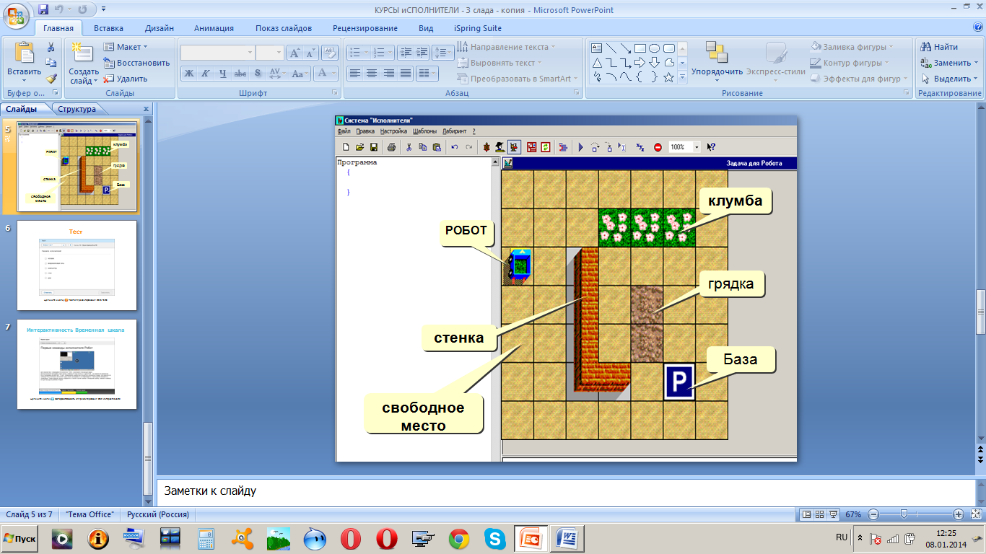 | Исполнитель Робот (также как и Чертежник) является формальным исполнителем, т.е одну и ту же команду он всегда выполняет одинаково. Робот может перемещаться по прямоугольному клетчатому полю. Исполнитель Робот изображен в виде машинки. Лабиринт для Робота разбит на участки, каждый из которых может быть стенкой, клумбой, грядкой, базой.  Задача для Робота состоит в том, что он должен посадить цветы на грядке и вернуться на базу.
 | 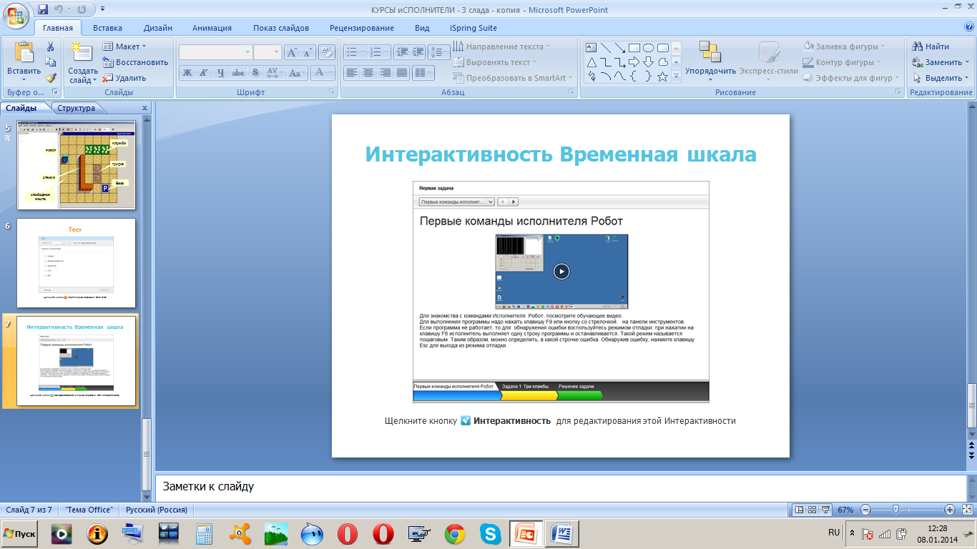 | Содержит этапы решения первой задачи для Робота в форме видеофрагментов.
Следует отметить и систему команд исполнителя. В СКИ (систему команд исполнителя) входят:
Команда СКИ Робота | Пояснение движения Робота
вверх | Робот переходит на 1 клетку вверх
вниз | Робот переходит на 1 клетку вниз
влево | Робот переходит на 1 клетку влево
вправо | Робот переходит на 1 клетку вправо
закрасить | Робот закрашивает клетку, в которой находится, причем одну и ту же клетку он может закрашивать несколько раз
Следует заметить, что если Вы допустили ошибку в команду СКИ, например, записали команду «низ» вместо «вниз» или «направо» вместо «вправо», то Робот данную команду не выполнит и сообщит об ошибке. Между клетками на рабочем поле могут быть размещены стены, которые обозначаются в виде отрезков на границе между клетками. Сквозь стену Робот проходить не может, он разрушается, следовательно, алгоритм не будет выполнен.

Закрепление изученного материала.
1. Тест для закрепления изученного материала (содержится в авторском видеоуроке)

2. Работа в тетрадях на печатной основе № 22 (стр. 99), 24 (стр. 100), 26 (а) (стр. 101)
Комментарии, решения и ответы
№22. Учащиеся выполняют задание самостоятельно, устно прокомментировав
1 способ | 2 способ | 3 способ
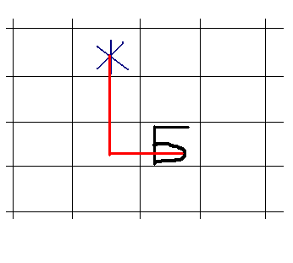  алг Робот  нач  вниз  вниз  вправо  кон  Рис.3 | 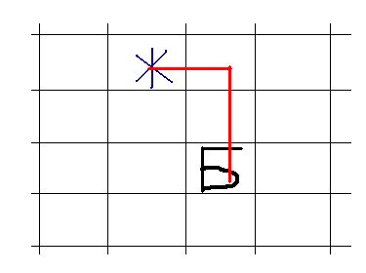  алг Робот  нач  вправо  вниз  вниз  кон  Рис.4 | 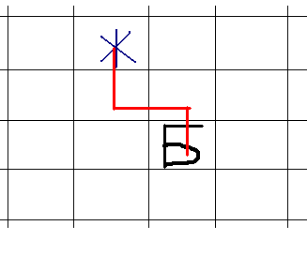  алг Робот  нач  вниз  вправо  вниз  кон  Рис.5
№ 24.
Порядок выполнения задания:
    - учащимся предлагается выполнить вначале задание устно. Следует спросить нескольких учащихся;
    - вызвать к доске одного учащегося, который нарисует на слайде движение Робота в виде ломаной (слайд 15);
    - предлагается проверить решение, кликнув мышью по гиперссылке «Проверка» (слайд 16);
    - учащийся записывает алгоритм на алгоритмическом языке на слайде (у доски), остальные учащиеся выполняют задание в тетрадях самостоятельно;
    - учитель и учащиеся проверяю алгоритм и исправляют ошибки.
Решение.
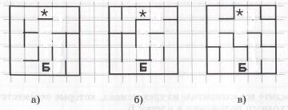
алг лабиринт
Рис.6
нач
вправо, вниз
влево, вниз
вправо, вниз
вниз, влево
кон
№ 26 (а)
. Самостоятельная работа учащихся. В случае затруднения, к доске вызывается 1 ученик
Решение
Физкультминутка: физкультминутка выполняется сидя, туловище, руки, ноги расслаблены. Примерный комплекс упражнений для физкультминутки.
1. Выполнить наклоны головы вперед, назад, влево, вправо – 2 раза
2. Руки опустить, поднять плечи, задержать на 3 сек., опустить - 3 раза

Домашнее задание
1 Задания и тест http://metodist.lbz.ru/authors/informatika/3/flash/gl3/3.php (авторская мастерская Босовой Л.Л)
2 (для тех, у кого нет компьютера)Рабочая тетрадь: стр. 102 № 26 (б, г), № 27 (а, б, в)

Итог урока.
Итак, наш урок подходит к концу. Что же сегодня мы узнали?
Вопросы для учащихся:
- Какие неформальные исполнители алгоритмов Вам известны?
- Назовите команды СКИ исполнителя Робот.
- В каком случае Робот не сможет выполнить данную Вами команду?
варианты ответов:
1) если допущена синтаксическая ошибка в записи команды;
2) если на пути Робота стоит стена;
3) если дана команда, не входящая в СКИ (например, вместо «вправо» дали «направо»)

Выставление оценок.

